https://blog.csdn.net/llxlqy/article/details/76967830

numpy的下载与安装教程(windows系统)
numpy的下载与安装教程(windows系统)
原创As~LLX 最后发布于2017-08-09 11:06:02 阅读数 26811 收藏
展开
Numpy介绍
NumPy系统是Python的一种开源的数值计算扩展。这种工具可用来存储和处理大型矩阵，比Python自身的嵌套列表（nested list structure)结构要高效的多（该结构也可以用来表示矩阵（matrix））。据说NumPy将Python相当于变成一种免费的更强大的MatLab系统。
外文名
numpy
含 义
Python的一种开源的数字扩展
内 容
一个强大的N维数组对象Array
用 途
存储和处理大型矩阵

一个用python实现的科学计算包。包括：1、一个强大的N维数组对象Array；2、比较成熟的（广播）函数库；3、用于整合C/C++和Fortran代码的工具包；4、实用的线性代数、傅里叶变换和随机数生成函数。numpy和稀疏矩阵运算包scipy配合使用更加方便。
NumPy（Numeric Python）提供了许多高级的数值编程工具，如：矩阵数据类型、矢量处理，以及精密的运算库。专为进行严格的数字处理而产生。多为很多大型金融公司使用，以及核心的科学计算组织如：Lawrence Livermore，NASA用其处理一些本来使用C++，Fortran或Matlab等所做的任务。
numpy的下载与安装教程(windows系统)
工具原料：
安装好的python程序
numpy安装文件
先下载适合你电脑的numpy安装文件。本人是python3.6版本，64位windows系统，所以下载的是这个：numpy-1.13.1+mkl-cp36-cp36m-win_amd64.whl

下载地址：
https://pypi.python.org/pypi/numpy或者http://www.lfd.uci.edu/~gohlke/pythonlibs/

https://pypi.org/project/numpy/#files

文件位置：
下载好后将文件放到python安装目录下的scripts文件夹中。如果python安装正确的话这个文件夹中应该还有pip和easy_install.
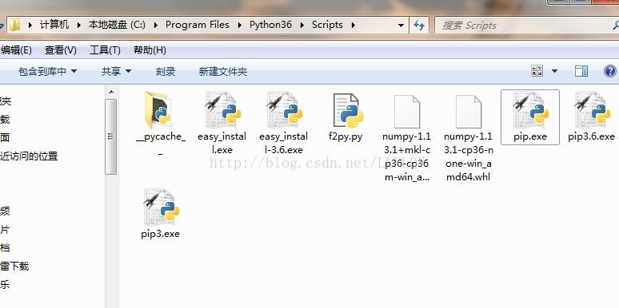

加入系统变量：
然后将上述文件夹路径加入到系统变量中。

方法如下：把Scripts这个目录拷贝下来,然后“右击计算机-属性-高级系统设置-环境变量-系统变量-path-编辑它”将刚才的路径粘贴进去。

注意：因为之前我已经把Python36 文件夹加入路径所以上述操作其实是无效的.（因为已经包含在Python36文件夹中）比如下图
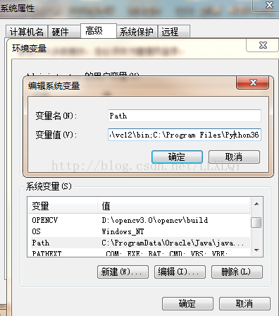
所以无需考虑系统变量了。继续下面操作.

在dos命令下输入：
输入第一行；
后面的命令显示安装成功。

验证是否成功：
输入python
出现>>>（如图）
(如果没有出现说明Python环境未设置成功)请参考这里

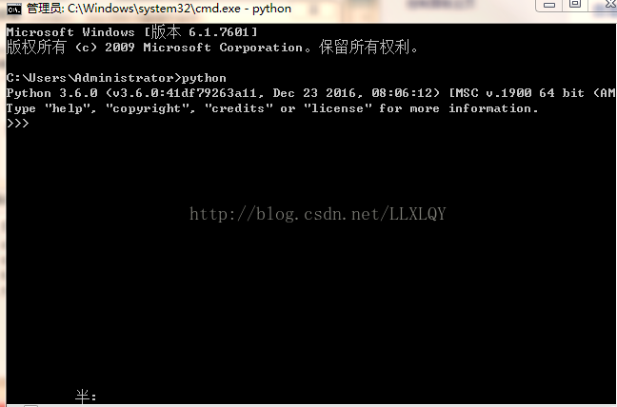

再输入impot numpy
没有出现异常代表成功了
如下图：

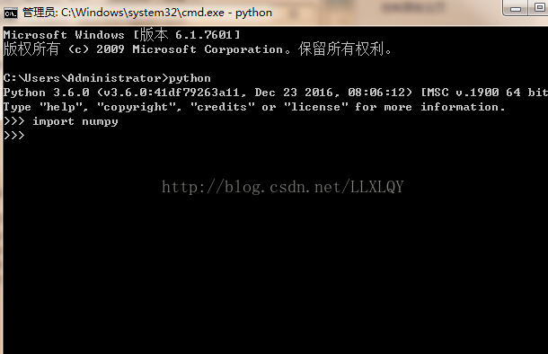

谢谢大家！
————————————————
版权声明：本文为CSDN博主「As~LLX」的原创文章，遵循 CC 4.0 BY-SA 版权协议，转载请附上原文出处链接及本声明。
原文链接：https://blog.csdn.net/llxlqy/article/details/76967830

